MISA CON NIÑOS folleto

23 de NOVIEMBRE del 2025

T. ORDINARIO-34º-C
CRISTO REY
Lucas 23, 35-43: “Jesús, acuérdate de mi”
Mensaje: Jesús, Rey del universo conocido y desconocido
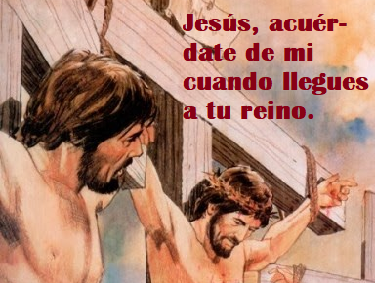
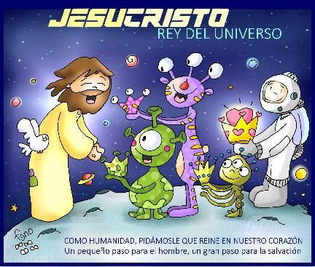
1. MONICIÓN DE ENTRADA

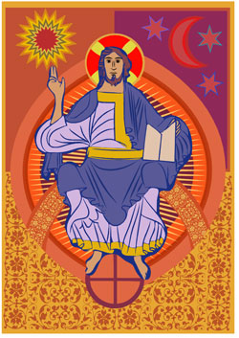
Hermanos y hermanas: Nosotros distinguimos el año solar, el año escolar y el año de la Iglesia. Hoy terminamos el año de la iglesia o año litúrgico celebrando el domingo de Cristo Rey del Universo. A lo largo del año litúrgico hemos ido acompañando a Jesús, desde su nacimiento hasta la muerte, resurrección y ascensión a los cielos. Todos los domingos hemos escuchado su Palabra y hemos comido su Pan caliente en la mesa familiar de nuestra comunidad. Hoy celebramos a Cristo rey del universo conocido y desconocido, que quiere reinar en nuestro corazón si somos como Él, sirviendo y dando la vida por todos. Ayudemos a Jesús hoy a construir su Reino de servicio, de amor y paz.
(Pueden salir dos niños uno con una corona de rey y otro con el cartel de Fano).
SALUDO: El Señor Jesús, que quiere ser nuestro Rey, nuestro amigo y salvador, esté con todos vosotros.

2. SÚPLICAS DE PERDÓN

Sacerdote: Amigos, reconozcamos nuestros pecados:

- NIÑO: Por no reconocer a Jesús como nuestro rey y olvidamos que nos cuida y perdona con amor y misericordia. Señor, ten piedad.

- PADRE: Porque con nuestra comodidad y soberbia tratamos de que todos nos ayuden y sirvan. Cristo, ten piedad.

- CATEQUISTA: Porque cerramos los ojos a los que nos necesitan y solo pensamos en nuestras cosas. Señor, ten piedad.

Sacerdote Que Dios, nuestro Padre, tenga misericordia de nosotros, perdone nuestros pecados y nos lleva a la vida eterna.

3. MONICIÓN A LAS LECTURAS

Las lecturas de hoy, nos quieren ayudar a descubrir que el auténtico y único reino es el que proclamó tantas veces Jesús, y que Él mismo vivió: el amor a todos sin distinción, el servicio, la misericordia, el perdón y el compromiso de anunciar la Buena Noticia. En la 1ª lectura, el pueblo de Israel pidió a Dios un rey para que los gobernara, y Dios le dio al rey David que guió muchos años al pueblo. Jesucristo no es solo el rey de Israel sino de todos los creyentes, no somos sus súbditos sino sus hermanos, el murió por nosotros en la cruz. Como dirá S. Pablo en la 2ª lectura, damos muchas gracias a Dios por este Rey que nos da la vida.

PALABRA

2º Samuel: 5, 1-3: Ellos ungieron a David como rey de Israel.
En aquellos días, todas las tribus de Israel se presentaron ante David en Hebrón y le dijeron: «Hueso tuyo y carne tuya somos. Desde hace tiempo, cuando Saúl reinaba sobre nosotros, eras tú el que dirigía las salidas y entradas de Israel. Por su parte, el Señor te ha dicho: “Tú pastorearás a mi pueblo Israel, tú serás el jefe de Israel”». Los ancianos de Israel vinieron a ver al rey en Hebrón. El rey hizo una alianza con ellos en Hebrón, en presencia del Señor, y ellos le ungieron como rey de Israel. Palabra de Dios.

Salmo 121:

R/. Vamos alegres a la casa del Señor.

Colosenses 1, 12-20: Nos ha trasladado al reino del Hijo de su amor.

Lucas 23, 35-43: Señor, acuérdate de mí cuando llegues a tu reino.

Narrador: En aquel tiempo, los magistrados hacían muecas a Jesús diciendo:
Magistrados: -«A otros ha salvado; que se salve a sí mismo, si él es el Mesías de Dios, el Elegido».
Narrador: Se burlaban de él también los soldados, que se acercaban y le ofrecían vinagre, diciendo:
Soldados: -«Si eres tú el rey de los judíos, sálvate a ti mismo».
Narrador: Había también por encima de él un letrero: «Este es el rey de los judíos».
Narrador: Uno de los malhechores crucificados lo insultaba diciendo:
Mal ladrón: -«¿No eres tú el Mesías? Sálvate a ti mismo y a nosotros».
Narrador: Pero el otro, respondiéndole e increpándolo, le decía:
Buen ladrón: -«¿Ni siquiera temes tú a Dios, estando en la misma condena? Nosotros, en verdad, lo estamos justamente, porque recibimos el justo pago de lo que hicimos; en cambio, este no ha hecho nada malo».
Narrador: Y decía:
Buen ladrón: -«Jesús, acuérdate de mí cuando llegues a tu reino».
Narrador: Jesús le dijo:
Jesús: - «En verdad te digo: hoy estarás conmigo en el paraíso».

Palabra del Señor.

4. ORACIÓN DE LOS FIELES

Sacerdote: Oremos al Señor diciendo:

-Que Tú seas nuestro Rey.

- Para que Iglesia para sea un recinto de acogida y misericordia para todos. Oremos.

- Para que Jesús sea nuestro Rey y agradezcamos su misericordia y perdón. Oremos.

- Para que vivamos con la seguridad de que Jesús está con nosotros cuando lo pasamos mal. Oremos.

- Para que Jesús en nuestras familias tenga un lugar en la mesa y sea uno más entre nosotros. Oremos.

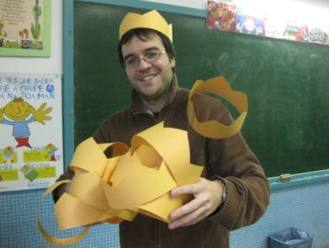
- Para que en nuestras parroquias acojamos y demos respuesta a las distintas pobrezas. Oremos.

- Para que en nuestro corazón siempre tengan cabida los que sufren, están solos o necesitan de nosotros. Oremos.

Sacerdote: Atiende Padre misericordioso nuestras súplicas para que se abra paso entre nosotros tu Reino de paz, justicia y amor. Por JCNS.

5. PROCESIÓN DE OFRENDAS

- UNAS LLAVES:

Tú Jesús, en la cruz, entregaste al buen ladrón las llaves del Paraíso. Las llaves que nos abren a nosotros el cielo son el amor, la misericordia, la entrega, el servicio desinteresado a los demás.

- CORONA DE REY:

Tú, Jesús, no eres un rey como los que conocemos, llenos de poder y palacios. Tú eres un rey justo, un rey que perdona, que da la vida y nos salvas. Queremos que tú seas nuestro Rey, lo más querido por nosotros.

- EL PAN Y EL VINO:

Que el pan y el vino de la eucaristía nos fortalezca para ser constructores de tu Reino de verdad, de vida, de amor y de paz.

Queremos adorarte


Se tú el Rey de nuestras vidas, Señor.
Queremos adorarte al nacer el día,
queremos adorarte en cada ser humano,
queremos adorarte en todo aquel que sufre,
queremos que Tú seas el rey de nuestra vida.

Queremos adorarte en los más pequeños,
queremos adorarte en el hermano enfermo,
queremos adorarte en todos los que amamos,
queremos adorarte en quien necesitamos.

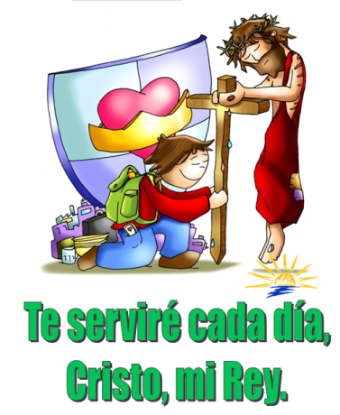
Queremos adorarte y entregarte la vida,
queremos adorarte viviendo contigo cada día,
queremos adorarte en todo ser viviente,
queremos adorarte en todos los caídos.

No dejes que adoremos el poder y la gloria,
ni el dinero, ni el orden, ni la eficacia,
que tampoco nuestro rey sea el trabajo,
ni la rutina, la comodidad o el bienestar.

No dejes que sigamos adorando otros reyes,
que no se adueñe de nuestra vida nadie,
para que nos mantengamos libres, siempre, por dentro,
para hacerte a ti el rey de todo nuestro ser.
Se tú el Rey de nuestras vidas, Señor.

ORACIÓN DE ACCIÓN DE GRACIAS
Ayúdame a construir tu Reino

Jesús, amigo y maestro,
quiero ayudarte a construir el Reino.
Dame fuerzas para vivir
de acuerdo a tus enseñanzas.
Que ayude siempre a los demás,
que respete a todos y los trate de buenas maneras.
Que aprenda a perdonar y no guarde rencor.
Que sepa compartir y dar de corazón.
Enséñame a rezar con ganas
para que venga tu Reino.
Para que vivamos en una sociedad más justa,
donde no haya gente que sufra
o le falte lo necesario para vivir.
Ayúdame a amar a todos
Viviendo como tú nos enseñaste.
Que cada día te preste mis manos para que
crezca en el mundo la semilla de tu Reino.
Sé Tú mi Rey, mi vida, mi ilusión, mi esperanza,
mi motor, mi alegría, mi misión, y mi compañía.
Reina siempre, Jesús, en nuestros corazones.

Te lo pedimos con María, reina de las Misiones. Amén.

FELIZ DOMINGO

